Муниципальный этап
Всероссийской олимпиады школьников
по Искусству (Мировой художественной культуре)
2025/2026 учебный год

Комплект заданий для учащихся 5-6 классов

Задания выполняются в течение 90 минут (2 часа)
Номер задания | Баллы | Максимальный балл
1. |  | 12
2. |  | 26
3. |  | 12
4. |  | 5
5. |  | 6
Общий балл |  | 61

ТЕОРЕТИЧЕСКИЙ ТУР

Задание 1
Рассмотрите представленные на иллюстрациях произведения искусства.
Укажите названия памятников архитектуры и населённых пунктов, в которых они расположены.

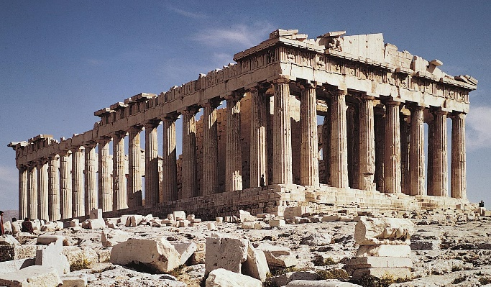 | 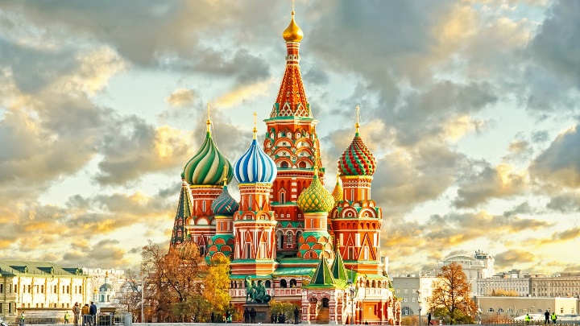
1. | 2.
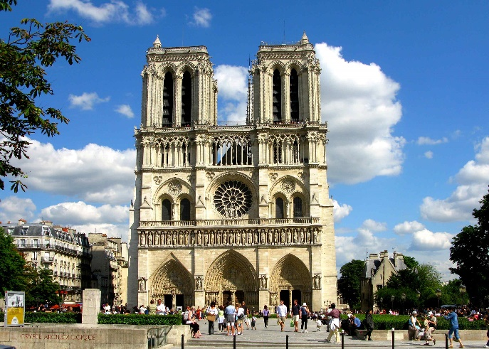 | 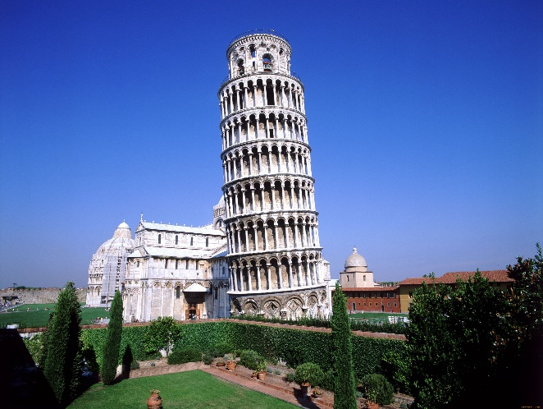
3. | 4.
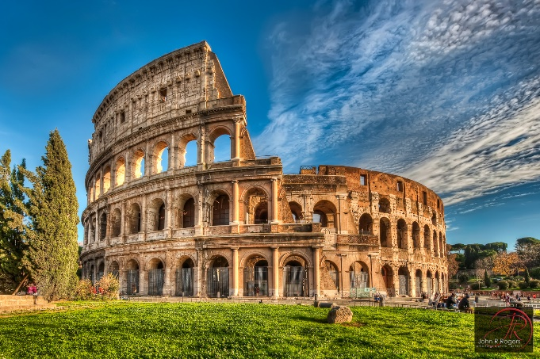 | 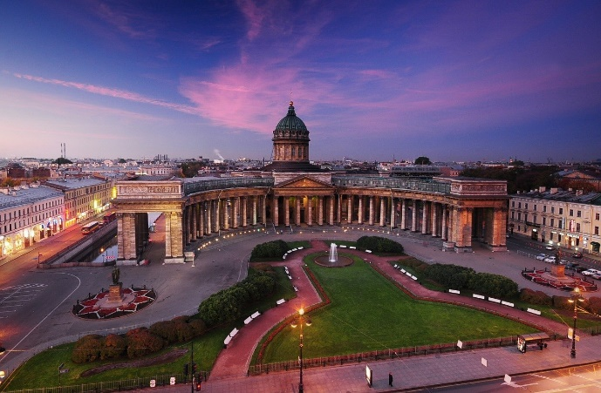
5. | 6.
Задание 2
Даны фрагменты живописных произведений.
1. Угадайте произведение живописи и его автора по его фрагменту.
2. Опишите, что изображено на фрагментах живописных произведений.
3. Мастерски написанные руки играют огромную роль в портрете. Подберите 3-4 слова (словосочетания), передающих психологическое состояние героев на изображённых фрагментах.

Изображение 1. | Изображение 2.
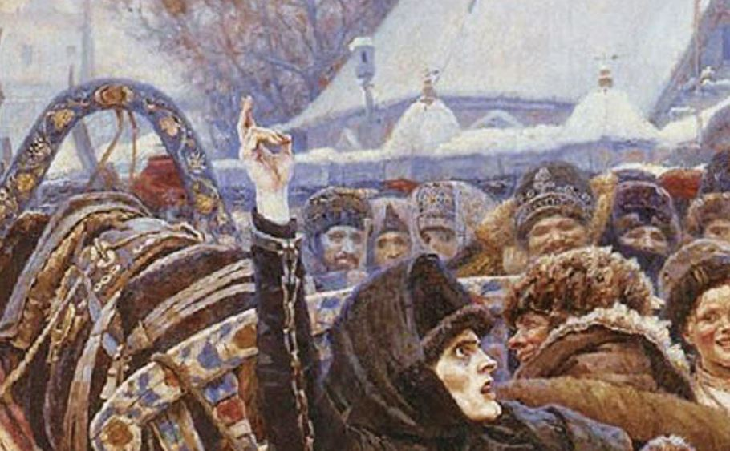 | 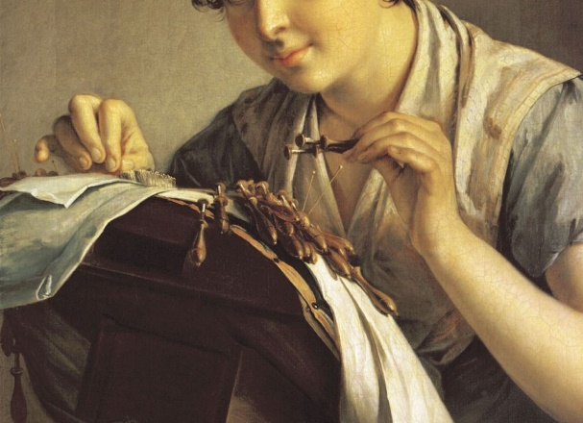

Задание 3
Перечислен ряд сюжетов. Распределите их по трём группам и дайте название каждой группе.

1. Возвращение блудного сына. 2. Музыкант пытается вывести возлюбленную из загробного царства. 3. Титан дарит человечеству огонь. 4. История о старухе-чародейке, живущей в лесу. 5. Зловещий персонаж, чья смерть спрятана в игле, игла – в яйце, яйцо – в утке и т.д. 6. Волшебный цветок папоротника, который можно найти только летом. 7. Изгнание первых людей из Рая. 8. Похищение Елены Прекрасной. 9. Всемирный потоп.

Задание 4
Рассмотрите изображения.
Укажите, какие герои античной мифологии изображены на приведенных иллюстрациях.

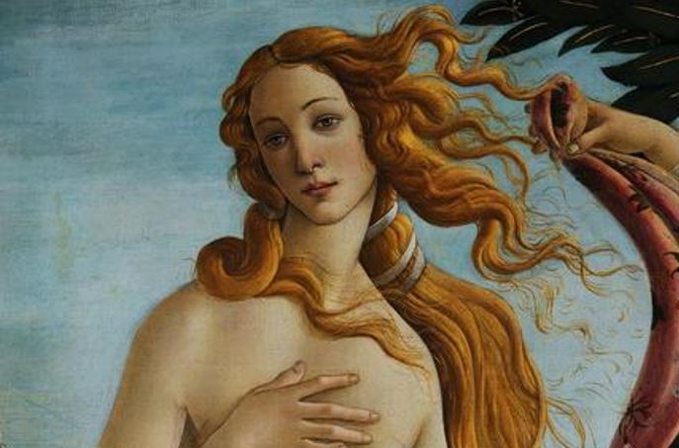 | 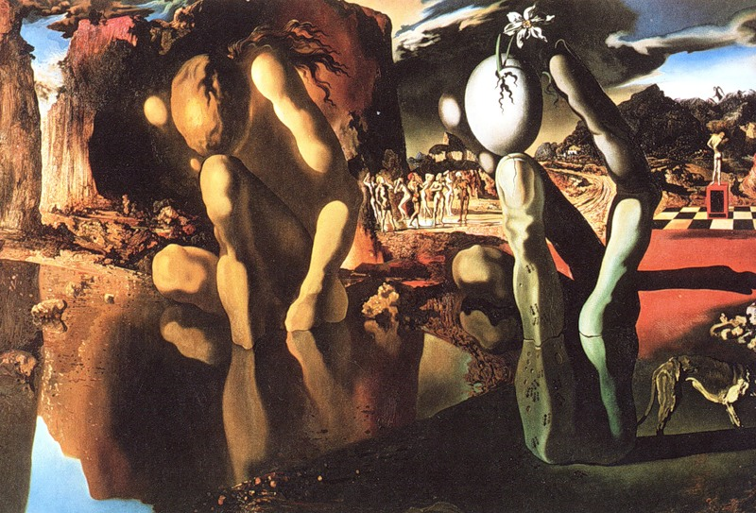
1. | 2.
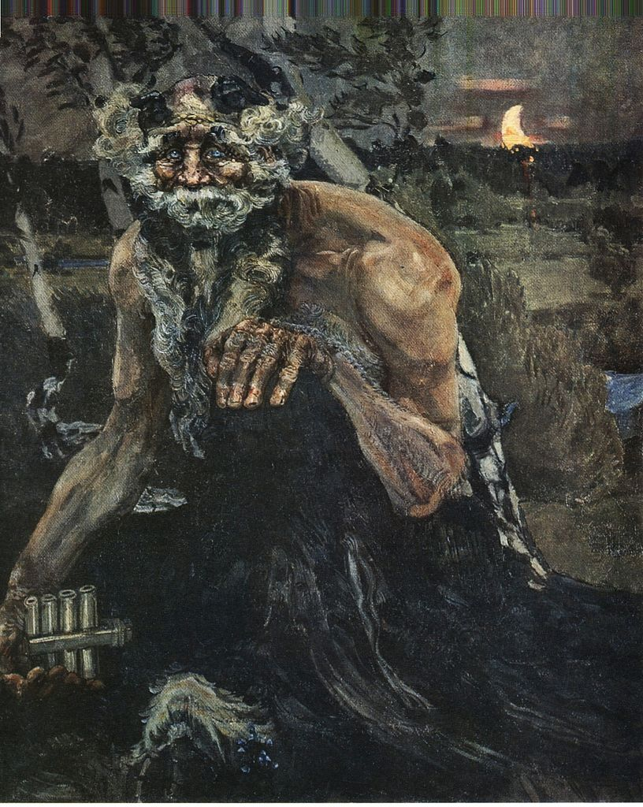 | 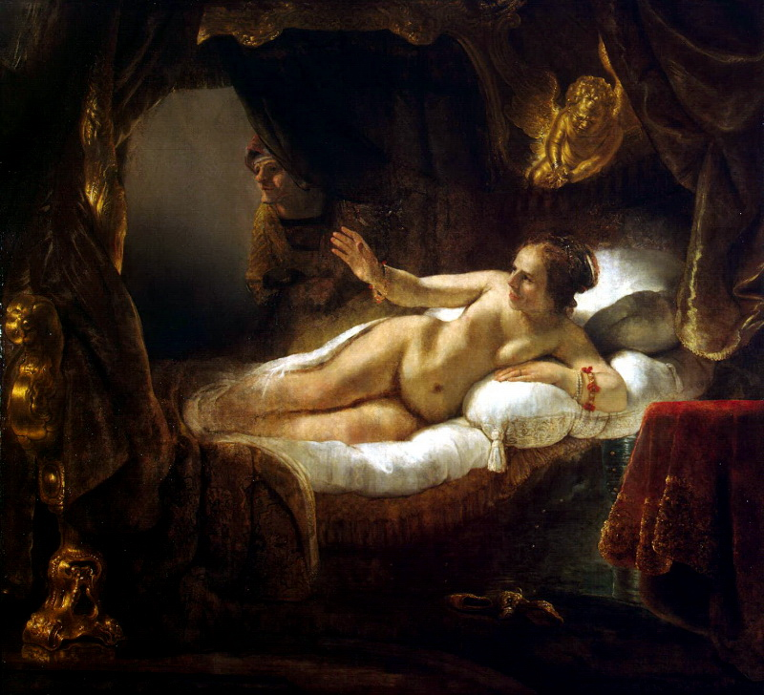
3. | 4.
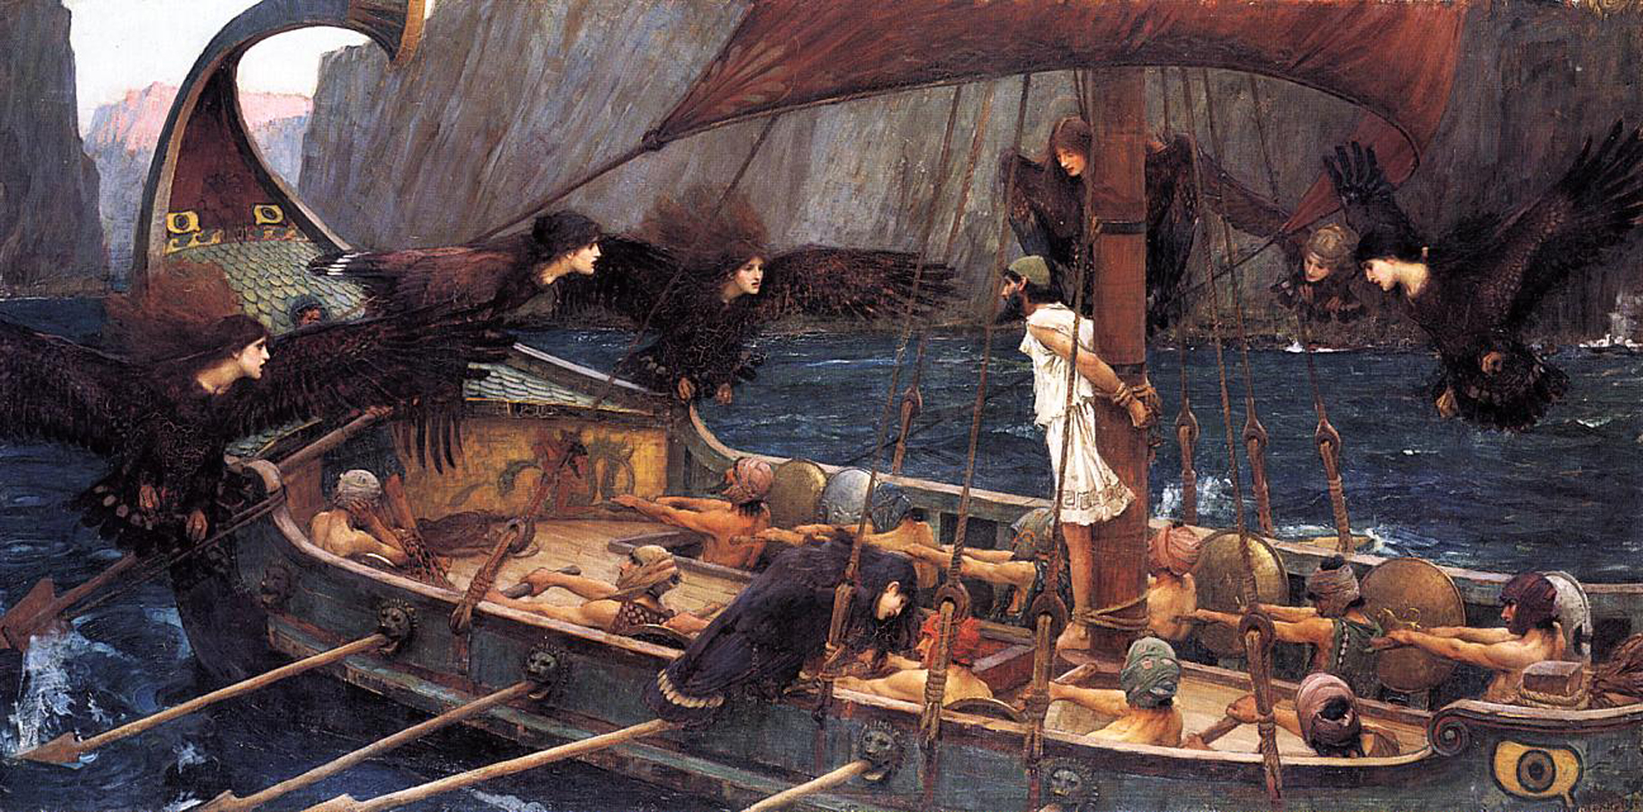
5.

Задание 5
Даны ряды слов. Найдите лишнее слово в каждой строке и вычеркните его. Кратко поясните свой выбор.

А) «Богатыри», «Витязь на распутье», «Алёнушка», «Царевна-Лебедь».
Б) Русалочка, Белоснежка, Снежная королева, Дюймовочка.
В) Ахилл, Одиссей, Нарцисс, Гектор, Пенелопа, Аякс.

